Методическая разработка

«Использование краеведческих материалов как основа патриотического воспитания
на внеурочных занятиях «Разговоры о важном»

Подготовила: Кочубейник Светлана Витальевна,
учитель истории и обществознания
Муниципального бюджетного общеобразовательного
учреждения «Марьинская средняя
общеобразовательная школа»

с. Марьино
2024

Содержание
Введение__________________________________________________3
Календарно-тематическое планирование к программе внеурочной деятельности «Разговор о важном» 8-9 класс на 2023-2024 учебный год
__________________________________________________________4
Заключение________________________________________________10
Литература и источники_____________________________________ 11
Приложение._______________________________________________11

Введение
2024 год объявлен Годом семьи. От семьи зависит очень многое: воспитывает человека семья, она дает опору в жизни. Но семья – это не только дети, мама и папа, это бабушки и дедушки, это история, это целая эпоха. Изучать историю своей семьи, своей малой родины очень увлекательно, для этого не обязательно читать учебник, а нужно просто внимательно послушать рассказы бабушки и представить, как жили люди раньше, когда у них еще не было мобильных телефонов. Изучение своей семьи, своего родного края, малой родины вносит немалый вклад в формирование сопричастности к истории Родины. Любовь к Родине начинается с малого. С любви к своей семье, своей улице, селу, городу. С любви и уважения святынь своего родного края.
Актуальность проблемы. К сожалению, в настоящее время порой наблюдается отрыв человека от национальных корней, подлинной культуры. Размывание традиционных нравственных ценностей народов Российской Федерации, согласно Стратегии государственной национальной политики в РФ до 2025 г. (утверждена Указом Президента РФ 19 декабря 2012 г.), есть фактор, негативно влияющий на развитие национальных, межнациональных (межэтнических) отношений.
Сегодня остро ощущается потребность духовного обновления общества. Научная и педагогическая общественность ведет поиск адекватных путей приобщения молодого поколения к духовной традиции, составляющей основу быта, политики, экономики, культуры народов России. Темы, которые затрагивают «Разговоры о важном» - это один из способов поговорить с детьми и подростками о нравственных ценностях, патриотизме, любви к малой родине. Авторы Программы внеурочных занятий «Разговоры о важном» предоставляют учителям очень подробные материалы: сценарии занятий, методические рекомендации, презентации и видеоролики и т.д. Но у каждого учителя найдется свой подход к проведению таких занятий. При этом важно учитывать и краеведческий материал, о чем подробно говорилось на одном из «Классных марафонов» в октябре 2022 года.
Цель работы: показать необходимость использования краеведческих материалов на внеурочных занятиях «Разговоры о важном»
Для осуществления данной цели необходимо было решить следующие задачи: - познакомиться с планом внеурочных занятий на 2023-2024 учебный год;
-изучить краеведческие материалы, имеющиеся в наличии в школьном архиве;
-составить примерный план применения краеведческих материалов на внеурочных занятиях «Разговоры о важном».

Календарно-тематическое планирование к программе внеурочной деятельности
«Разговор о важном» 8-9 класс
на первое полугодие 2022-2023 учебного года
№  п/п | Наименование тем урока. Примерный срок проведения занятия |  |  | Основное содержание занятия | Использование краеведческого материала
1 | 2 |  |  | 3 | 4
1 | День знаний  04.09.2023 |  |  | Знакомство с проектами Российского общества «Знание» | «И невозможное возможно»  1.Знакомство с информацией о бывших выпускниках Марьинской школы: Ермичеве С.Я. , заслуженном работнике образования, бывшем директоре Марьинской школы, проживающем в с. Марьино.  2. Знакомство с информацией о бывших выпускниках Марьинской школы: рестораторе Антропове Иване, знаменитом В Республике Марий Эл и за ее пределами. В 2020 году вошел в Книгу рекордов Гиннесса, сделал самый большой в мире торт, изобразив карту Марий Эл. Торт был посвящен столетию Республики МарийЭл.  2.Знакомство с грамотами обучающихся Марьинской школы, которые в разное время занимали призовые места на республиканском и российском уровне
2 | Там, где Россия  11.09.2023 |  |  | Родина — не только место рождения. История, куль-тура, научные достижения: чем мы можем гордиться? | 1.Просмотр ролика «Мы любим наш поселок», который подготовили обучающиеся Марьинской школы о поселке Ленинский на Всероссийский конкурс.  2.Рассказ о прошлом поселка.  3. Знакомство с биографией Шалагиной Е.Н.  Использование материалов, подготовленных Лавровым Андреем, который занял во Всероссийском конкурсе «Моя малая родина»  1 место.
3 | Зоя. К 100-летию со дня рождения Зои Космодемьянской  18.09.2023 |  |  | Зоя Космодемьянская – ее подвиг бессмертен, ее имя стало символом мужества и стойкости | Знакомство школьников с подвигом Героя Советского Союза К.И.Серова, уроженца села Марьино. Воспоминания земляков, лично знавших героя. В селе установлен бюст героя, одна из улиц носит его имя.
4 | Избирательная система России (30 лет ЦИК)  25.09.2023 |  |  | Право избирать и быть избранным гарантировано Конституцией РФ каждому гражданину нашей страны | Встреча с Алдоновой С.С., которая работала председателем УИК в селе Марьино длительное время. Ответы на вопросы школьников о ходе избирательного процесса, о роли наблюдателей во время выборов.
5 |  | День учителя (советника по воспитанию)  02.10.2023 | Ценность профессии учи-теля. Советник по воспитанию – проводник в мир возможностей. |  | 1.Знакомство с информацией об учителях – ветеранах, учителях – фронтовиках, работавших в Марьинской школе  2..Игра «Угадай учителя!» (Школьникам показывают детские фото нынешних учителей, дети должны угадать, кто именно изображен на снимке)
6 |  | О взаимоотношениях в коллективе (Всемирный день психического здоровья, профилактика буллинга)  09.10.2023 | Как смотреть на мир позитивно? Необходимо знакомиться с миром профессий, с миром талантливых людей, с историей и культурой страны. |  | 1.Встреча со школьным психологом, психологические задания, игровые ситуации направленные на сплочение класса.  2.Талантливые люди нашего района, поселка: Палагина В.А., Половинкина А.И., Румянцева Л.П. Информация по следам публикаций районной газеты «Юринский рабочий»
7 |  | По ту сторону экрана. 115 лет кино в России  16.10.2023 | Развитие отечественного кино |  | 1.Знакомство с творчеством советского актера театра и кино, марийского поэта Йывана Кырла (Кирилла Ивановича Иванова).  2.Знакомство с творчеством марийских режиссеров Денисом Шаблий, Алексеем Нужным
8 |  | День спецназа  23.10.2023 | Подразделения специального назначения ( спецназ) |  | Встреча с уроженцами села Марьино, служившими в горячих точках. Воспоминания о героических страницах биографии героев.
9 |  | День народного единства  30.10.2023 | Смутное время в истории нашей страны . Самозванцы – одна из причин продолжавшейся Смуты. Примеры единения народа не только в войне |  | Знакомство с исторической справкой о событиях Смутного времени.  Рассказ о К.Минине и Д.Пожарском. Земский староста К. Минин организовал Второе ополчение именно в нашей местности, граница нашей республики с Нижегородской областью проходит в 10-11 км от села Марьино. Именно сюда, в эти места в 17 веке устремились люди, чтобы собраться всем миром и дать отпор врагу.
10 |  | Россия: взгляд в будущее. Технологический суверенитет/цифровая экономика/новы профессии  07.11.2023 | Технологический суверенитет решает задачи обеспечения безопасности, получения энергии, продовольственной независимости , транспортной связности. |  | Встреча с бывшими выпускниками Марьинской школы, ныне студентами вузов г. Йошкар - Олы: Басовым Ю, Осиповым Д., Дружининым Е. Знакомство с предметом «Робототехника».  Ученые МарГУ и «Волгатеха» работают над десятками проектов, которые способны уже сегодня улучшить качество жизни и условия работы людей:  -управлять энергией клетки;  -сканировать землю;  -освоить цифровую медицину.
11 |  | О взаимоотношениях в семье (День матери)  13.11.2023 | Мама — важный человек в жизни каждого. Материнская любовь — простая и безоговорочная.  Легко ли быть мамой? |  | 1.Участие в игре «Незаконченное предложение», во время которой каждый школьник продолжает предложение: «Моя мама – самая добрая, потому что….»  «Моя мама – смелый человек, потому что….»  «Моя мама научила меня……»  2.Рассказы об известных людях района и их мамах
12 |  | Что такое Родина?  (Региональный и местный компонент)  20.11.2023 | Что для каждого человека означает слово «Родина»? |  | 1Символы республики Марий Эл. Знакомство с историей республики, с историей столицы Марий Эл – города Йошкар-Олы.  2.Символы Юринского района  3.История топонимов поселка Ленинский  4.История топонимов села Марьино
13 |  | Мы вместе  27.11.2023 | История создания Красного Креста. Особенности волонтёрской деятельности. Волонтёрство в России. |  | 1..Как стать волонтером? Рассказы о серебряных волонтерах на Зимней Олимпиаде в Сочи в 2014 году (Ермичева Г.Г.)  3.Волонтеры Победы (Осипов Д.)  4.Волонтер – почетное звание. Знакомство с волонтерским движением в Марьинской школе.
14 |  | Главный закон страны  04.12.2023 | Значение Конституции для граждан страны. Права и обязанности гражданина РФ |  | Конституция Республики Марий Эл
15 |  | Герои нашего времени  11.12.2023 | Россия – страна с героическим прошлым. Современные герои – кто они? Россия начинается с меня? |  | Участие в дискуссии о том, есть ли место героизму сегодня?  1.Знакомство с историей Комарова В.В., участника военных действий в Афганистане  2.Знакомство с историей Дружинина А.В., участника военных действий в Чечне.  3. Знакомство с историей выпускников Марьинской школы, ныне участников СВО.
16 |  | Новогодние семейные традиции разных народов России  18.12.2023 | Новый год – праздник всей семьи. Новогодние семейные традиции |  | 1.Знакомство с историей праздника в селе Марьино, поселке Ленинский  2. Рассказы старшего поколения о том, как отмечали Рождество раньше.  3. Рождественские традиции и обычаи моих предков.
17 |  | От «А» до «Я». 450 лет «Азбуке» Ивана Федорова  25.12.2023 | Способы передачи информации до появления письменности |  | День марийской письменности – праздник всей Республики (10 декабря)
18 |  | Налоговая грамотность  09.01.2024 | Современный человек должен обладать функциональной грамотностью, в том числе налоговой |  | 1.Встреча с бухгалтером Марьинской школы Ивличевой Н.В., рассказ о работе налоговой службы Юринского района. Примеры звонков мошенниками местным жителям.  2.«Памятка для жителей Марьинского поселения»
19 |  | Непокоренные. 80 лет со дня полного освобождения Ленинграда от фашистской блокады  15.01.2024 | Голод, морозы, бомбардировки – тяготы блокадного Ленинграда |  | Знакомство со школьными краеведческими альбомами, с воспоминаниями ветеранов, участников Великой Отечественной войны о прорыве блокады Ленинграда.
20 |  | Союзники России  22.01.2024 | Кто такой союзник? Какие обязанности он на себя принимает, какими обладает правами?
21 |  | 190 лет со дня рождения Д. Менделеева. День российской науки  29.01.2024 | Научные и технические достижения в нашей стране. Д.И.Менделеев и роль его достижений для науки |  | 1.Встреча с бывшими выпускниками Марьинской школы, ныне студентами вузов г. Йошкар - Олы: Басовым Ю, Осиповым Д., Дружининым Е. Знакомство с предметом «Биомедицина».  2.Заочная экскурсия в образовательный центр Марий Эл «Волгенче»
22 |  | День первооткрывателей.  05.02.2024 | Россия – не только самая большая страна в мире. Каждый может открыть удивительные уголки. |  | 1.История первопоселенцев.  2.История происхождения топонимов поселка Ленинский, села Марьино, деревни Копорулиха. Работа с книгой «Юринский район. Сборник документов и материалов»
23 |  | День защитника Отечества. 280 лет со дня рождения Федора Ушакова  12.02.2024 | День защитника Отечества: исторические традиции. «Мы этой памяти верны2 |  | 1.Встреча с защитниками Отечества: Канниковым А.П., проходившем службу в Чечне, награжденным Медалью К.Г.Жукова.  Служба в рядах вооруженных сил России – почетная обязанность гражданина. Славные традиции отцов и дедов.  2.Работа с краеведческими альбомами, посвященными Великой Отечественной войне.
24 |  | Как найти свое место в обществе  19.02.2024 | Что нужно для того, чтобы найти друзей и самому быть хорошим другом? |  | Встреча с бывшими выпускниками, ныне учащимися колледжей: Ерышевым А., Староверовым К., Ильиным Романом. Перспективы развития профессионального образования. Возможности будущей профессии.
25 |  | Всемирный фестиваль молодежи  26.02.2024 | Всемирный фестиваль молодежи -2024. «Сириус» - федеральная площадка фестиваля |  | 1.Видео-привет от бывшего выпускника Осипова Д. Знакомство с площадками фестиваля. Интервью у знаменитостей, посетивших «Сириус»  2. Рассказ о своей школе. Чем мы можем заинтересовать гостей, о каких достопримечательностях вспомнить?
26 |  | «Первым делом самолеты». О граждан6ской авиации  04.03.2024 | Легендарная история развития российской гражданской авиации |  | 1.Знакомство с жизнью нашего земляка, пилота гражданской авиации Сессорова В.И. Его знаменитый полет над поселком Ленинский.  2. Видео-привет из- Йошкар-Олы от Столбовой В.В. Рассказ о строительстве нового здания аэропорта.
27 |  | Крым. Путь домой  11.03.2024 | Красивейший полуостров с богатой историей. История Крымского полуострова |  | Рассказ учителя истории и обществознания Кочубейник С.В. о поездке в Крым. Заочная экскурсия в Аджимушкай, история, связанная с катакомбами.
28 |  | Россия – здоровая держава  18.03.2024 | ЗОЖ- приоритетное направление в большинстве государств мира. |  | Марьинская участковая амбулатория. Юринская районная поликлиника, районная больница. Ветераны здравоохранения: педиатр Палагина В.А., терапевт Федотова Л.А.
29 |  | Цирк! Цирк! Цирк! ( К Международному дню цирка)  01.04.2024 | Цирк как фантазийное и сказочное искусство. Цирк в России, история цирка, цирковые династии России.
30 |  | «Я вижу Землю! Это так красиво!»  08.04.2024 | Главные события в истории покорения космоса. |  | 1.Знакомство с планетарием Марьинской школы. Виртуальная экскурсия в космический мир.  2. История названия. Проспект Ю.А.Гагарина в Йошкар - Оле
31 |  | 215-летие со дня рождения Н.В.Гоголя  15.04.2024 | Н.В.Гоголь- признанный классик русской литературы |  | 1. История создания памятника Н.В.Гоголю в Йошкар –Оле  2. История названия. Улица Н.В. Гоголя в Йошкар- Оле
32 |  | Экологичное потребление  22.04.2024 | Экологичное потребление – способ позаботиться о сохранности планеты |  | 1.Встреча с главой администрации МО «Марьинское сельское поселение» Ерышевым И.В. Беседа об экологии Марьинского сельского поселения.  2.Как победить мусор?
33 |  | Труд крут  29.04.2024 | История праздника труда |  | Трудовые подвиги наших родных. Выступление ученицы 6 класса Дружининой А. «Мой прадед – труженик тыла»
34 |  | Урок памяти  06.05.2024 | История появления праздника День Победы |  | 1.. Рассказы школьников о родственниках, героях войны.  2. Просмотр школьных краеведческих альбомов , рассказывающих о Великой Отечественной войне
35 |  | Будь готов! Ко дню детских общественных организаций.  13.05.2024 | 19 мая 1922 года – день рождения пионерской организации |  | Встреча с ветераном педагогического труда Каминым Н.И. Беседа о пионерской организации Марьинской средней школы
36 |  | Русский язык. Великий и могучий. 225 со дня рождения А.С.Пушкина 20.05.2024 | Неизвестный Пушкин.Творчество А.С.Пушкина объединяет поколения |  | 1.История создания памятника А.С.Пушкину в Йошкар-Оле.  2.История создания памятника А.С.Пушкину и Е. Онегину в Йошкар – Оле..  3.Знакомство с сочинениями бывших учеников Марьинской средней школы на тему «Мой Пушкин»

Заключение
Используя в ходе подготовки рекомендации, данные авторами программы внеурочных занятий «Разговоры о важном», каждый учитель подходит к проведению занятий творчески. Обращение к краеведческому материалу позволяет преподавателю сделать занятия более близкими к школьникам. Это развитие кругозора ребят. Это разговоры о родителях, семье ученика, его бабушках и дедушках. Разговоры о родном крае, о связи поколений, об историческом прошлом малой родины. Это, действительно, разговоры о важном. Подростки сами быстро включаются в работу, потому что все темы им близки и понятны. Как можно остаться равнодушным, если разговор идет о самых близких людях! Как можно не улыбнуться, взглянув на фотографию девчонки с разбитыми коленками и узнав в ней строгую учительницу истории! Как не проникнуться чувством гордости, представив, что в семнадцатом веке именно в наших лесах собирались люди на второе ополчение, чтобы изгнать врагов из государства, чтобы спасти страну!
Работа по данной теме продолжается, накапливаются разработки. Данные материалы может использовать любой учитель в своей работе, а может ориентироваться на данные материалы в качестве примера.

Литература и источники
- Историю надо изучать не только по учебникам – Путин
https://ruskline.ru/opp/2021/10/07/istoriyu_nado_izuchat_ne_tolko_po_uchebnikam__putin
- Краеведческие альбомы по истории поселка Ленинский;

3.Статья Е. Швецовой «Шалагина Е.Н.» из газеты «Юринский рабочий» № 35 1999 год;

4.Юринский район: Сборник документальных очерков – Йошкар-Ола: Комитет Республики Марий Эл по делам архивов, Государственный архив Республики Марий Эл, администрация муниципального образования «Юринский район», 2007

Приложение
1. Приложение 1.1. Материал к внеурочному занятию «День знаний» (01.09.2023) ЕрмичевС.Я_________________________________с.12-13
2 Приложение 1.2. Материал к внеурочному занятию «День знаний» (01.09.2023) Антропов И.Г. ____________________________________с.14-15
3.Приложение 3. Материал к внеурочному занятию «Там, где Россия» (04.09.2023)_________ ________________________________________с.19

Среди наших выпускников немало известных людей. Мы остановились на двух героях. Это учитель и ресторатор.

Ермичев Сергей Яковлевич

Ермичев Сергей Яковлевич родился в 1946 году в селе Марьино Юринского района Марийской АССР. Заглянем в воспоминания сестры Сергея Яковлевича, Нины Яковлевны: В 1962 г. в семье Ермичевых умер отец, все заботы по хозяйству легли на плечи Сергея. Он учился заочно, потому что в это время я училась очно в институте, а двоих детей мать учить не могла. В школе училась ещё младшая сестра Зина (1951 г.). В деревне всегда о нём говорили положительно, его хвалили учителя. Заготовка дров – это тоже его забота. Дрова, брёвна ловили по Ветлуге. Заготовка сена для коровы – это тоже забота Сергея. Старшие братья выросли и женились, а он остался за главного мужчину в доме.
Мы знали, что у Сергея прекрасный оперный голос. Он начал петь в своём сельском клубе. Он пел для себя, для населения. С концертами ездили по всей округе. У него есть способность сочинять стихи.
Свою педагогическую деятельность начал в сентябре 1964 года. После окончания Марьинской средней школы он был назначен учителем труда, физвоспитания и черчения в Козловецкую восьмилетнюю школу. Проработав год в данной школе, Сергей Яковлевич поступает в Марийский государственный педагогический институт им. Н.К. Крупской на заочное отделение филологического факультета. После окончания пединститута в 1971 г. Сергей Яковлевич был избран на должность председателя
Марьинского сельского Совета. По истечении избирательного срока вновь работает учителем труда и физвоспитания в Козловецкой восьмилетней школе. В 1976 г. Сергей Яковлевич был переведён в Марьинскую среднюю школу учителем труда.
Работая в данной школе, Сергей Яковлевич зарекомендовал себя трудолюбивым и добросовестным работником. В коллективе пользовался авторитетом. Сергей Яковлевич постоянно руководил работой кружка «Умелые руки». Без преувеличения можно сказать, что своим отношением к работе, всеми своими делами он воспитывал у учащихся трудолюбие. Среди воспитанников пользовался уважением. Многие выпускники пошли по стопам своего наставника и выбрали профессию учителя технологии.
В августе 1988 г. Сергей Яковлевич был назначен директором Марьинской средней школы. В этой должности проработал 19 лет. Когда он стал директором, он являлся участником коллективных творческих дел, участвовал в концертах, в конкурсах. Более 43 лет посвятил педагогической деятельности Сергей Яковлевич, много за это время он воспитал учеников.
Сергей Яковлевич проводил общественную работу, был депутатом районного совета, депутатом районного собрания Юринского района четырёх созывов.
Работа талантливого педагога оценена по достоинству. В 1984 г. Сергей Яковлевич был награждён значком «Отличник Народного просвещения Российской Федерации». В 2005 г. было присвоено звание «Заслуженный работник образования РМЭ». А так же Сергей Яковлевич награждён многими Почётными Грамотами – Республики Марий Эл, Министерства образования РМЭ, районного отдела образования, администрации района, имеет благодарности.
У Сергея Яковлевича 2 дочери, которые также работают учителями. Старшая – учитель русского языка и литературы. Младшая – учитель начальных классов. Жена работала старшей медсестрой в Марьинской больнице. 2 внука.
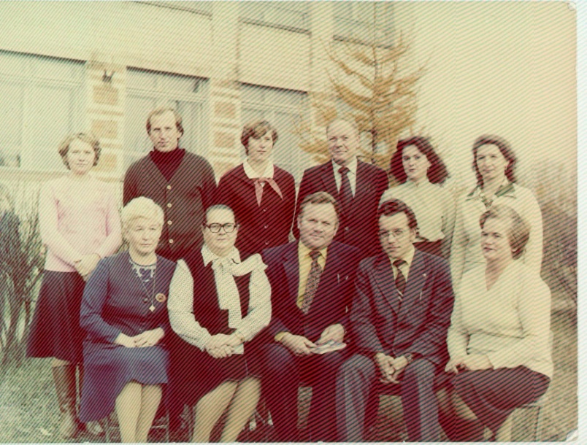
Ермичев С.Я. – в центре в первом ряду, сестра Ершова Н.Я. – крайняя справа в первом ряду. Фото сделано в 1983 году. Фото хранится в семейном альбоме Ермичева С.Я.
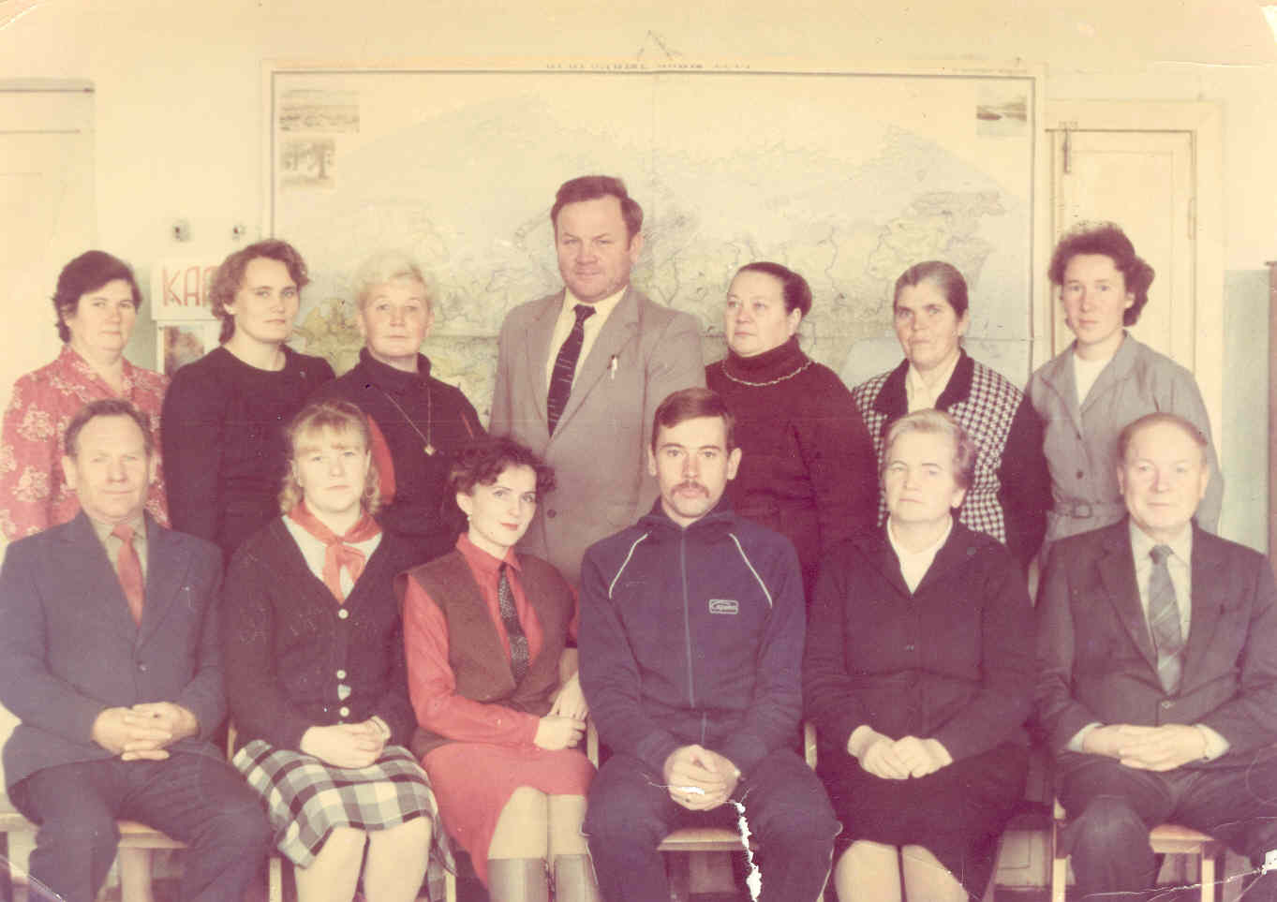
в центре во втором ряду. Фото сделано в 1988 году. Истратов К.А. – крайний справа в первом ряду.Фото хранится в семейном альбоме Ершовой Н.Я.

Герой книги рекордов Гиннесса – ресторатор Иван Антропов

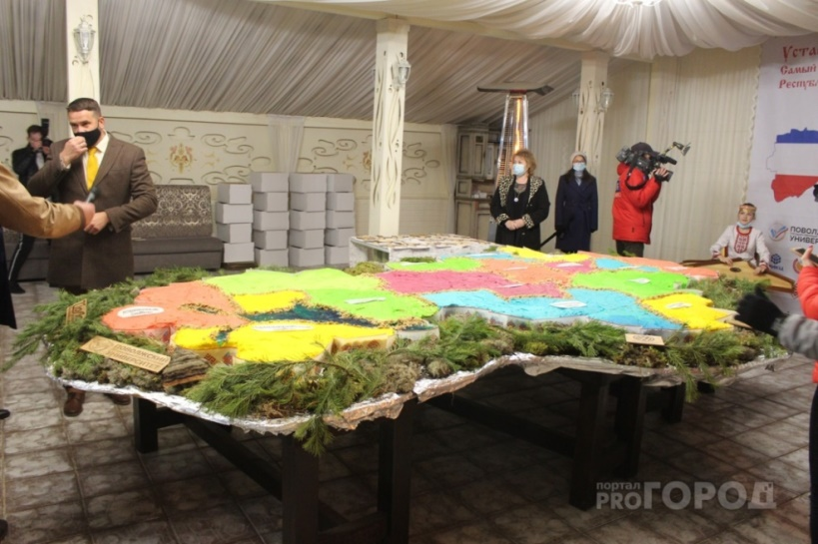

17 октября 2020 года в Йошкар-Оле зарегистрировали очередной рекорд. К столетию республики Марий Эл, в ресторане "Тепля речка" испекли самый большой в мире торт.
В День города , 6 августа 2022 года на Патриаршей площади был приготовлен огромный марбургер – национальный вариант фастфуда. Организатором вкусного события стал трактир «Теплая речка», ранее установивший мировые рекорды по размеру торта в форме ромашки, самой высокой стопке блинов коман-мелна, самому большому подкоголю и самому большому торту в форме карты Марий Эл. А теперь к ним прибавился и другой – на самый большой марбургер.
Как подсчитали эксперты, марбургер весом 857 килограммов вышел в 178 сантиметров в диаметре. После всех организационных моментов по
установлению рекорда его разделили и разложили по тарелочкам, чтобы каждый житель или гость марийской столицы, отмечающий на площади
День города, мог продегустировать и подкрепиться национальным бургером.
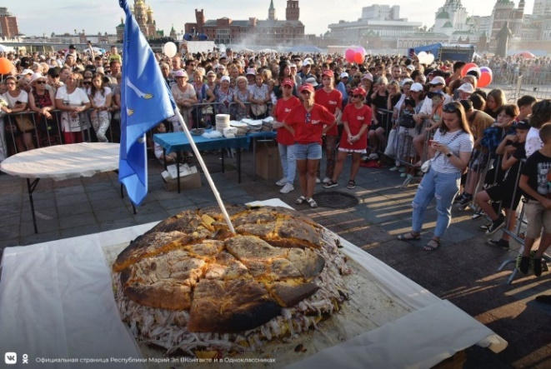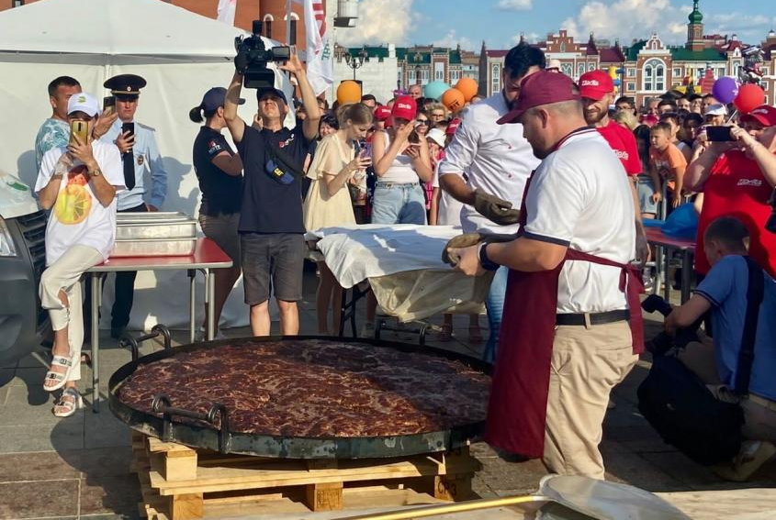

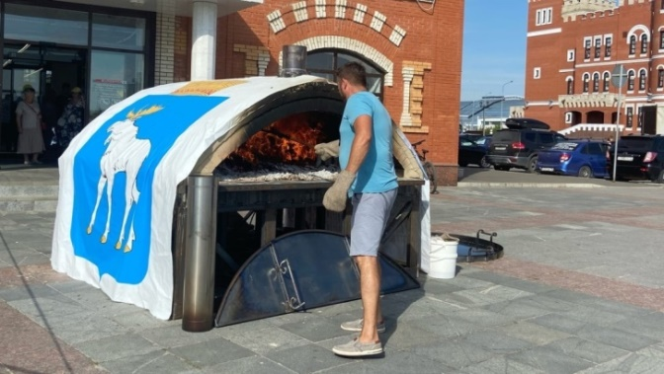
Приложение 2. Материал к внеурочному занятию «Там, где Россия» (04.09.2023) Рассказ о прошлом поселка, о бывшей учительнице Шалагиной Е.Н.
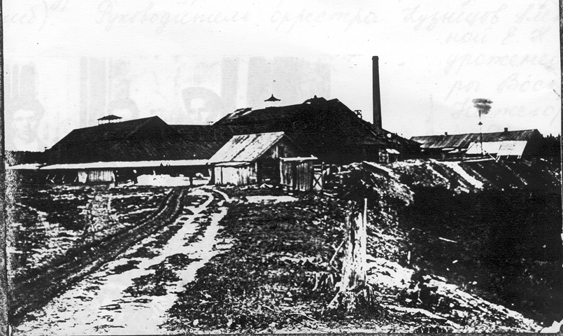
1922 год. Здание стеклозавода. Фото Анисимовой Т.А. хранится в сельской библиотеке п. Ленинский
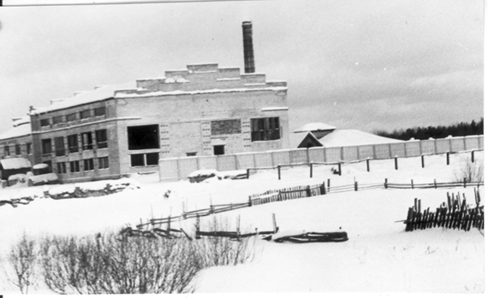
Здание стекольного завода. Фотография 2007 года
В нашей школе накоплен немалый материал по краеведению. Мы занялись изучением альбомов, посвященных истории поселка Ленинский. Здесь мы нашли страницы, посвященные Шалагиной Екатерине Николаевне. Нам удалось выяснить, что Екатерина Николаевна была частой гостьей на классных часах в Ленинской основной школе. В 2004 году Ленинская основная школа была реорганизована в начальную, а в 2005 году совсем закрыта. К сожалению, сейчас Шалагиной Екатерины Николаевны уже нет с нами, она скончалась 17.11.2003 года, но нам удалось поговорить с людьми, знавшими ее. Мы прочитали заметки в районной газете «Юринский рабочий» о ней.
О Шалагиной Е.Н. мы прочитали в газете «Юринский рабочий»: «Всего на несколько дней раньше республики, 29 октября 1920 года, на стеклозаводе «Борьба» Воскресенского района Нижегородской области, родилась девочка – Катя Кузнецова. Когда ей было два года, она стала жительницей нашей республики – семья Кузнецовых, а их было 11 человек, переехала в поселок Ленинский. И с тех пор Екатерина Николаевна, давно уже Шалагина, живет здесь. Здесь прошли ее детство, юность, здесь она вышла замуж, здесь проработала долгие годы в местной школе».
А началась ее трудовая биография в 1938 году, когда молодая Катя Кузнецова впервые пришла в школу с красным галстуком поверх блузки – ее первая должность называлась «пионервожатая». В этом же году Екатерину Николаевну избрали депутатом Марьинского сельского совета. Дальше была активная работа с детьми, с местным населением и была…война. Война, показавшая, на что способна женщина, какие испытания она может выдержать, насколько сильна ее воля и безграничны возможности.
Один за другим уходили на фронт мужчины: братья Алексей и Николай, директор школы Я. И. Шобуров, потом другие преподаватели – мужчины.
Уроки: историю, географию, математику, химию, биологию, – пришлось вести Шалагиной Екатерине Николаевне. Работала она еще и в начальных классах. Одновременно была председателем Ленинского поссовета. Так и трудилась – до 12 часов в школе, после 12 – в поссовете. На хрупкие женские плечи легла забота не только о школе, но и обо всем поселке. Вместе с учениками готовила дрова для завода, возила их из леса на санках, как могла, помогала тем, кто в этой помощи нуждался.
Екатерина Николаевна, вспоминая свои молодые годы, говорила, что было трудно, но ведь тяготы и невзгоды испытывала не только она одна, и всей стране было тяжело. Особенно тяжело было в годы войны. Как только заканчивались уроки, учителя и школьники спешили домой, чтобы перекусить и переодеться. У них была особая задача: готовить дрова для стекольного завода. Для производства стекла требуется высокая температура – до 1500 градусов. За сутки в топке завода поселка Ленинский (в газоменте) сжигали несколько кубометров дров. Поэтому все занимались заготовкой дров, не считаясь со временем. Работали бесплатно. Не было такого, чтобы кто-то отлынивал. Прямо за клубом начинался лес. За время войны этот лес вырубили, и границы поселка отодвинулись на запад.
«В годы Великой Отечественной войны завод перешел на изготовление 700-граммовой рифленой бутылки для зажигательной смеси. За ней прилетали самолеты с фронта. В 1937 году была реконструкция предприятия, что позволило перейти на выработку бутылок».¹
В 1943 году завод перешел на выпуск ширпотреба: ламповые
стекла, стаканы, блюда и т.д. Весна 1944 года - новое задание правительства: перейти на выпуск оконного стекла для восстановления народного хозяйства на вновь освобожденной нашей территории.
Подтверждение мы находим в краеведческих альбомах. Вот, что записано в воспоминаниях Шалагиной Е.Н.: «Осенью 1942 года все мужское население поселка было на фронте. Уходили на фронт добровольцами и девушки: сестры Румянцевы Юлия и Клавдия, Аршинова Федосья, Шабаршины Анна и Мария, Суровова Тамара, Бовырина Любовь, Медведева Татьяна и другие.
Многие не вернулись с войны. В память о героях установлен монумент напротив завода, в центре поселка. Ежегодно 9 мая здесь собираются односельчане, чтобы вспомнить павших героев и восславить живых ветеранов, которых, к сожалению, становится все меньше.
_____________________________________
¹ Юринский район: Сборник документальных очерков – Йошкар-Ола: Комитет Республики Марий Эл по делам архивов, Государственный архив Республики Марий Эл, администрация муниципального образования «Юринский район», 2007, с.79

На производстве работали одни женщины и дети. Трудно было на фронте, но трудно было и в тылу. Ведь вся работа легла на хрупкие женские плечи. Ежесуточно в печах завода сгорало до 100 кубометров
дров, чтобы выдержать температуру, необходимую для плавки стекла. Дрова возили на санках зимой, а летом на быках и на себе, так и пахали. Женщины по 6 – 7 человек тащили плуг и на своих участках, и на подсобном хозяйстве – так пахали землю. На реке Люнда делали гавань, в которой женщины, стоя по пояс в воде, даже холодной осенью, выгружали дрова. Лес пилили выше по реке, а затем сплавляли
И все-таки завод выстоял!»
С фронта вернулись в поселок 66 человек.
Саша, теперь уже Александр, сейчас уже взрослый, проживает в селе Марьино. У него своя семья, двое детей, старший сын учится в 1 классе. В поселке проживают внуки Екатерины Николаевны: Алена и Андрей. У них свои семьи. У Андрея две дочери, старшая учится в Йошкар-Оле. Еще один внук Сергей проживает с семьей в Йошкар-Оле, у него тоже две дочери.
Невзгоды и лишения, которые пришлось выдержать Шалагиной Екатерине Николаевне, не сломили волю этой хрупкой на вид женщины. Всю жизнь она активно трудилась. Помимо основной учительской работы выполняла и общественную: была и председателем женсовета, и председателем общества «Знание», и депутатом Юринского районного собрания, и заведующей агиткабинетом, и первым счетчиком по переписи населения, и секретарем участковой избирательной комиссии, и директором вечерней школы.
И когда вышла на пенсию, проработав в школе 40 лет, связи с людьми, с родной школой не теряла. Она помогала ребятам в краеведческой работе, с удовольствием делилась с ними богатым материалом, накопленным ею за долгие годы работы. Екатерина Николаевна была частым гостем в школе, на встречах, вечерах, других мероприятиях. Она всегда была жизнерадостна, не в ее привычке было жаловаться на жизненные трудности или болезни. Она шла к людям с открытой душой и такой ее помнят в поселке.
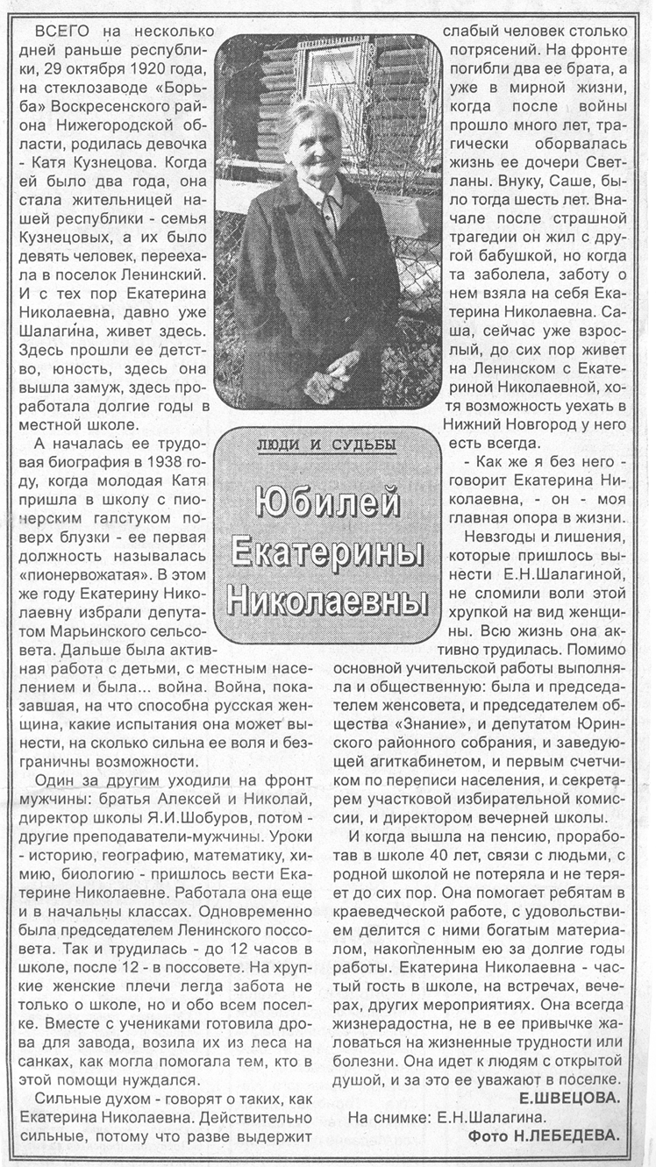
Статья Е. Швецовой из газеты «Юринский рабочий» № 35 1999 год;

